Tillsynsbegäran – information om höga naturvärden i avverkningsanmälan A 6139-2026 i Tierps kommun
Denna tillsynsbegäran behandlar höga naturvärden i avverkningsanmälan A 6139-2026 i Tierps kommun som inkom 2026-02-01 och omfattar 1,0 ha.
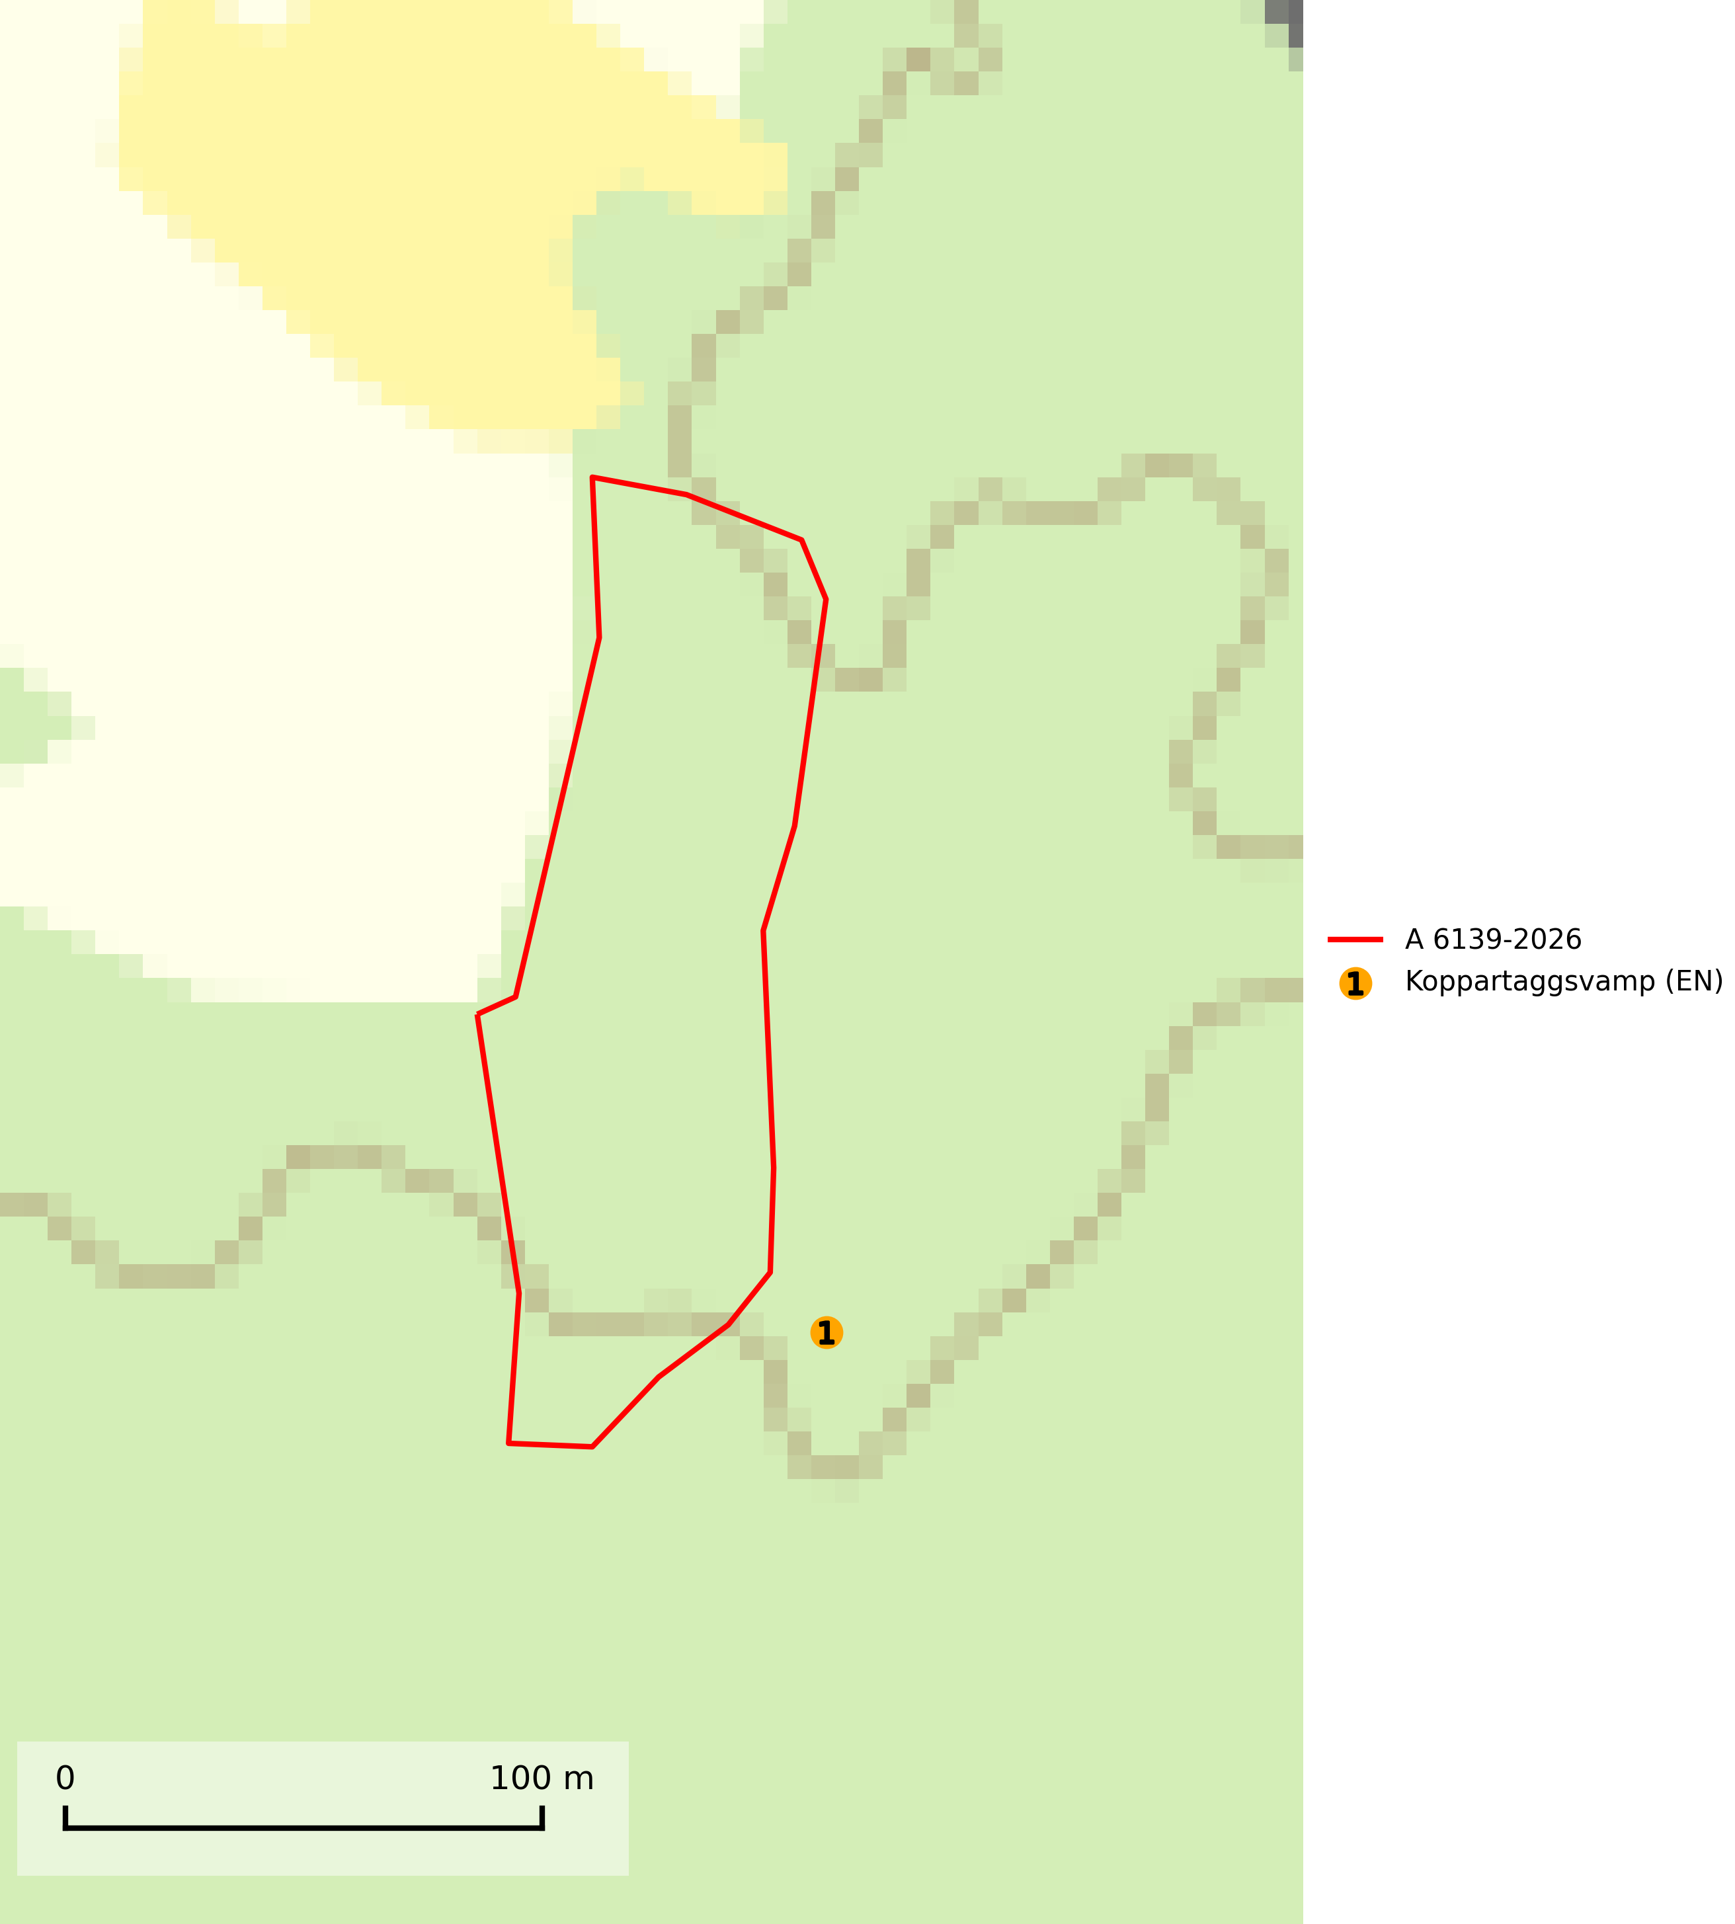
Figur 1. Fyndplatser för naturvårdsarter inom 18 meter från avverkningsanmälan. Markörer utan svart kant är placerade på fyndplatsen. Markörer med svart kant är placerade vid sidan av fyndplatsen och har ett svart streck som visar fyndplatsens exakta position. Kartans mittpunktskoordinat är N 6718729, E 661848 i SWEREF 99 TM.
Inom 18 meter från avverkningsanmälan finns fynd av 1 naturvårdsarter, varav 1 är rödlistad: koppartaggsvamp (EN). Se Figur 1.

Tillsynsbegäran
Vi begär härmed att Skogsstyrelsen fattar beslut enligt miljöbalken som säkerställer att skogens höga naturvärden bevaras samt att EU-lagstiftning efterlevs och att artskyddsbrott förhindras.
Vi önskar även ta del av de ställningstaganden och beslut som myndigheten meddelar till följd av aktuell avverkningsanmälan och föreningens inlaga (se 34 § förvaltningslagen).

Naturvårdsarter och fridlysta arter
Nedan följer beskrivningar av de naturvårdsarter och fridlysta arter som har sina livsmiljöer och växtplatser i den avverkningsanmälda skogen. De påträffade naturvårdsarterna är ett tydligt kvitto på att det rör sig om en skog med höga naturvärden.
Koppartaggsvamp (EN) är en starkt hotad svamp som bildar mykorrhiza med gran i örtrik äldre granskog på kalkrik mark. Arten är en mycket bra indikator på skyddsvärda kalkgranskogar och påfallande ofta växer den tillsammans med raggtaggsvamp (EN). Koppartaggsvamp ingår i ett åtgärdsprogram för hotade arter (ÅGP) och dess långsiktiga överlevnad säkras genom att växtplatserna undantas från avverkning. Den totala populationen i landet har minskat kraftigt och minskningstakten, som uppgår till 50 (30–70) % inom 50 år, överstiger gränsvärdet för starkt hotad (EN) (SLU Artdatabanken, 2026; Nitare & Skogsstyrelsen, 2019; Nitare, 2006).

